SAMANDAĞ BELEDİYESİ (HATAY)
ATATÜRK MAH. 810 ADA 1 VE 2, 811 ADA 1, 812 ADA 1, 822 ADA 13 NO.LU PARSELLERE AİT
1/1000 ÖLÇEKLİ UYGULAMA İMAR PLANI DEĞİŞİKLİĞİ AÇIKLAMA RAPORU

A - GENELLEMELER

1. İdari Konum:
Planlaması yapılan alan, Samandağ ilçesine bağlı Atatürk mahallesi sınırları içerisinde bulunan P35C20B4C no.lu Uygulama İmar Planı paftasında ve 810 ada 1 – 2, 811 ada 1, 812 ada 1, 822 ada 13 no.lu parseller üzerinde bulunmaktadır. Söz konusu parseller toplam 5398m2 büyüklüğünde olup şahıslar mülkiyetindedir.

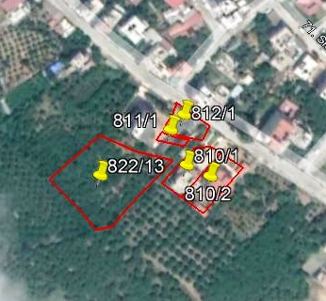
UYDU GÖRÜNTÜSÜ (GOOGLE)

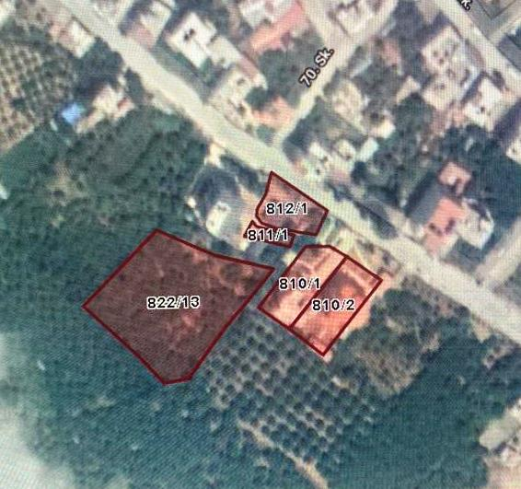
UYDU GÖRÜNTÜSÜ (TKGM)

2. İklim ve Bitki Örtüsü:

Hatay iklimi tipik Akdeniz iklimidir. Yazları kurak ve sıcak, Kışları ılıman ve yağışlıdır. Ortalama ısı 18.3 santigrat derecedir. İnceleme alanının karakteristik bitki örtüsü maki, zeytinlik, çam ağaçlarıdır.

3. Sosyo-Ekonomik Bilgiler:

Hatay İli Ekonomik yönden tarım ve sanayi kenti olarak değerlendirilmektedir. Özellikle tarım, İhracat ve nakliyecilik gelişmiş sektörlerdendir.

4. Mevcut İmar Durumu:

4.1.NAZIM İMAR PLANI
Planlama alanı kent merkezinde bulunmakta olup çevresinde ticaret ve konut alanı amaçlı yapılaşmalar mevcuttur.
Planlama alanı Samandağ İlçe Merkezine ait imar planı içinde olup 15m genişliğinde planlanan imar yoluna cephelidir ve ulaşılabilirlik problemi yoktur.
Planlama alanı; Samandağ ilçesi 1. Etap 1/5000 ölçekli İlave ve Revizyon Nazım İmar Planı içerisinde bulunmaktadır.

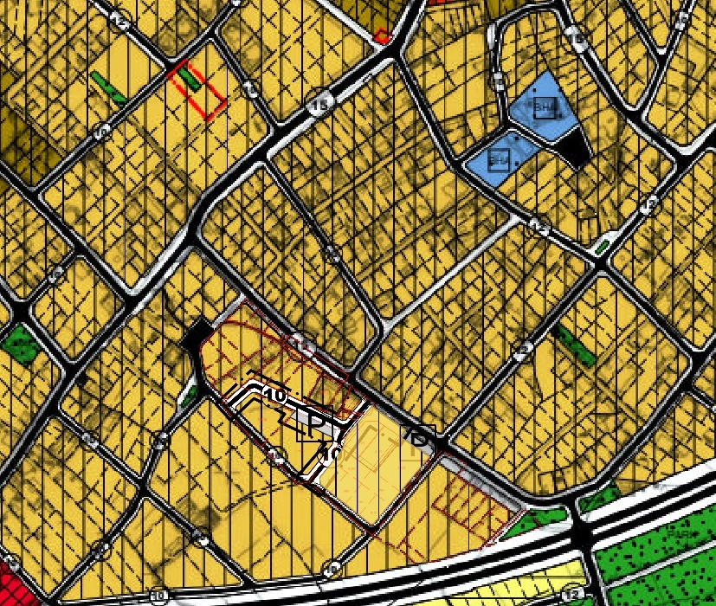
08.06.2023 tarih ve 84 sayılı Hatay Büyükşehir Belediyesi Meclis Kararı ile onaylanan 1/5000 ölçekli İlave ve Revizyon Nazım İmar Planı Tadilatı

Parsellerin bulunduğu bölgeyi kapsayan ve 08.06.2023 tarih ve 84 sayılı Hatay Büyükşehir Belediyesi Meclis Kararı ile onaylanan 1/5000 ölçekli İlave ve Revizyon Nazım İmar Planı tadilatında; 1/1000 ölçekli uygulama imar planında planlı olan 10m genişliğindeki imar yolları 1/5000 ölçekli nazım imar planı değişikliği önerisine işlenmiş olup 810 ada 1 no.lu parsel ile 811 ada 1 – 812 ada 1 no.lu parseller arasından geçen 10m genişliğindeki yol bahçe duvarları dikkate alınarak yeniden düzenlenmiştir. 810 ada 1 ve 2 no.lu parsellerin kuzeydoğu yönündeki otopark alanının söz konusu parsellerin önündeki 350m2’lik kısmı zeminde oluşmuş fiili kullanım durumları dikkate alınarak iptal edilmiş olup eşdeğer alan olarak 360m2 büyüklüğünde 822 ada 13 no.lu parselde ihdas edilmiştir.

4.2.UYGULAMA İMAR PLANI
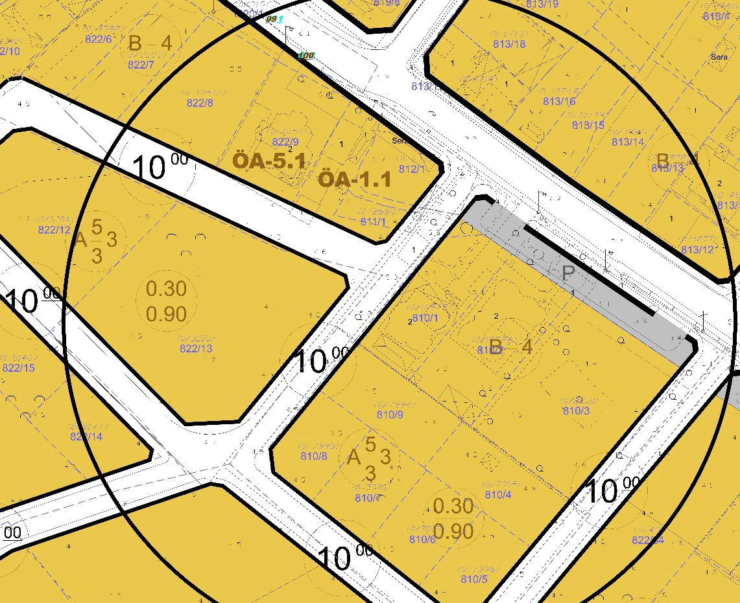

MEVCUT 1/1000 ÖLÇEKLİ UYGULAMA İMAR PLANI

Parsellerin bulunduğu bölgeyi kapsayan ve yürürlükte olan 1/1000 ölçekli İlave ve Revizyon Uygulama İmar Planında; 810 ada 1 ve 2 – 811 ada 1 – 812 ada 1 ve 822 ada 9 no.lu parseller “Bitişik – 4kat yapı nizamında Mevcut (Yerleşik) Konut Alanı”, 822 ada 13 no.lu parsel ise “Ayrık – 3kat - 0,30/0,90 yapı nizamında Mevcut (Yerleşik) Konut Alanı” olacak şekilde planlanmıştır. 810 ada 1 ve 2 no.lu parsellerin önünde 350m2 büyüklüğünde otopark alanı planlanmıştır.

5. Başvuru Amacı:
Söz konusu parsellerin malikleri; zeminde oluşmuş fiili kullanım durumları, kadastro sınırları, mevcut yapılaşma ve bahçe duvarları ile 08.06.2023 tarih ve 84 sayılı Hatay Büyükşehir Belediyesi Meclis Kararı ile onaylanan 1/5000 ölçekli İlave ve Revizyon Nazım İmar Planı tadilatı dikkate alınarak hazırlanmış olan ve ekte sunulan 1/1000 ölçekli Uygulama İmar Planı değişikliği teklifinin onaylanmasını talep etmektedirler.

B - PLANLAMA KARARLARI
Söz konusu parsellere ait 1/1000 ölçekli Uygulama İmar Planı değişikliği projesi düzenlenirken;

Kent merkezinde bulunan ve mülkiyeti şahıslara ait olan parsellerin; zeminde oluşmuş fiili kullanım durumları, kadastro sınırları, mevcut yapılaşma ve bahçe duvarları ile 08.06.2023 tarih ve 84 sayılı Hatay Büyükşehir Belediyesi Meclis Kararı ile onaylanan 1/5000 ölçekli İlave ve Revizyon Nazım İmar Planı tadilatı dikkate alınarak 1/1000 ölçekli Uygulama İmar Planı değişikliği hazırlanmıştır.

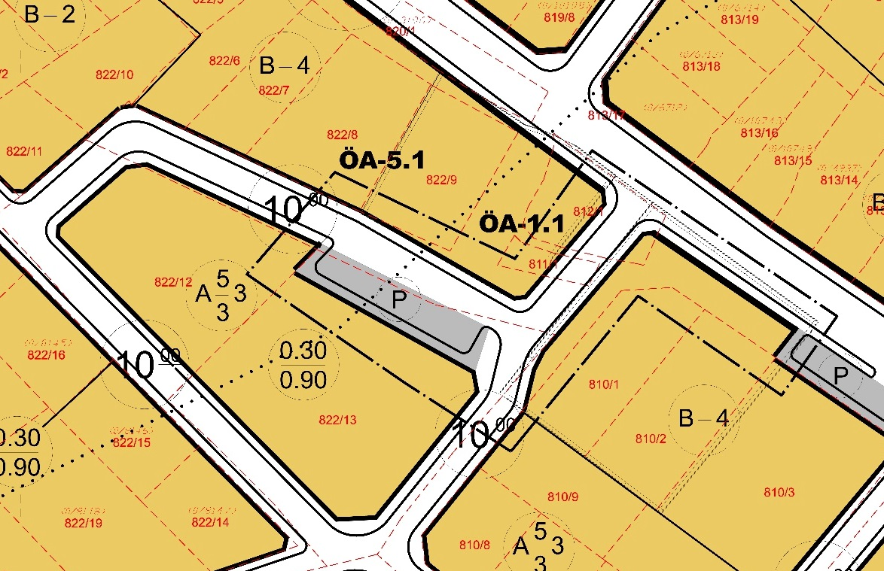
ÖNERİ 1/1000 ÖLÇEKLİ UYGULAMA İMAR PLANI DEĞİŞİKLİĞİ

810 ada 1 no.lu parsel ile 811 ada 1 – 812 ada 1 no.lu parseller arasından geçen 10m genişliğindeki yol bahçe duvarları dikkate alınarak yeniden düzenlenmiştir. 810 ada 1 ve 2 no.lu parsellerin kuzeydoğu yönündeki otopark alanının söz konusu parsellerin önündeki 350m2’lik kısmı zeminde oluşmuş fiili kullanım durumları dikkate alınarak iptal edilmiş olup eşdeğer alan olarak 360m2 büyüklüğünde 822 ada 13 no.lu parselde ihdas edilmiştir.
1/1000 ölçekli uygulama imar planı değişikliği önerisinde mevcut plandaki yapı nizamı ve kat adedi aynen korunmuştur. Dolayısıyla yoğunluk artışına sebep olacak herhangi bir plan kararı getirilmemiş olup teknik ve sosyal donatı alanları ile ulaşım bağlantıları aynen korunmuştur.
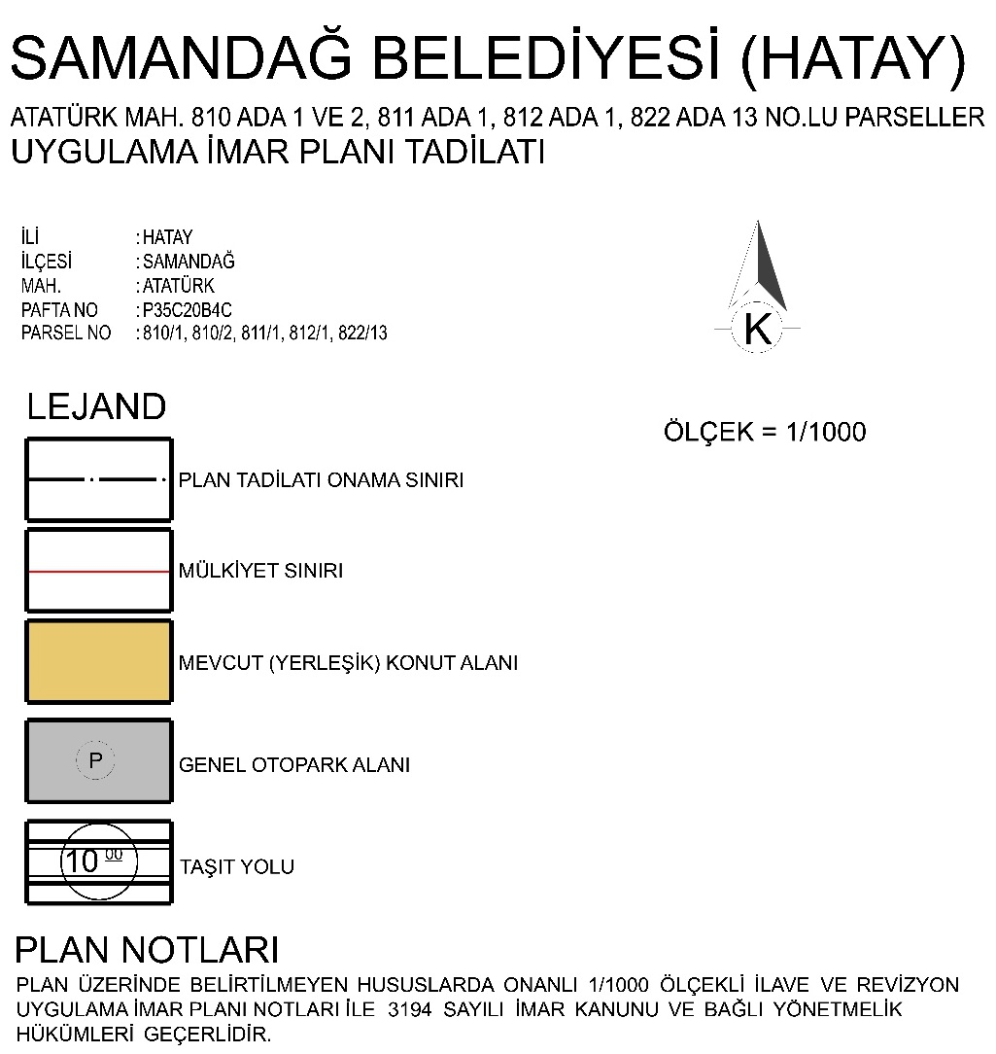

ÖNERİ 1/1000 ÖLÇEKLİ UYGULAMA İMAR PLANI DEĞİŞİKLİĞİ LEJANDI

PLAN NOTLARI :
      - Plan üzerinde belirtilmeyen hususlarda onanlı 1/1000 ölçekli ilave ve revizyon Uygulama İmar Planı notları ile 3194 sayılı imar kanunu ve bağlı yönetmelik hükümleri geçerlidir.
Bilgi ve gereği için ilgililere saygıyla sunulur.

